Cecilia Youth Center
Balaka (MALAWI)

29 Marzo 2015

Carissimi amici della Missione
Carissimi amici del Cecilia Youth Center
Carissimi del TAMTAM del nostro villaggio

Comincia dal nostro villaggio questa Santa Settimana che ci avvicina alla sofferenza del mondo, ma con un segnale importante di speranza e resurrezione.
E’ un anno molto difficile per il Malawi e la sua gente. Prima l’alluvione e poi una improvvisa siccità che sta’ essiccando quello che doveva essere il raccolto capace di produrre cibo a sufficienza per un anno.
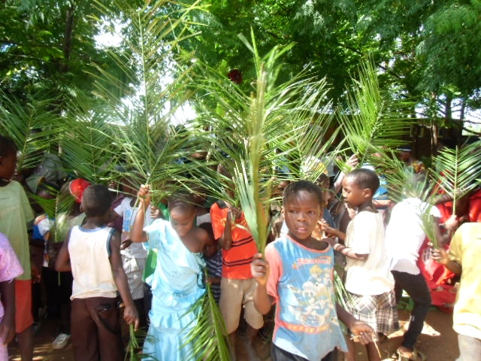
Mentre le prime statistiche dicono che mancherà il 30% del cibo necessario è la preoccupazione di una nazione che è stata relegata all’ultimo posto, il paese più povero al mondo, a portare tanta tristezza ai 15 milioni di abitanti che si chiedono invano quando cambierà la loro vita.
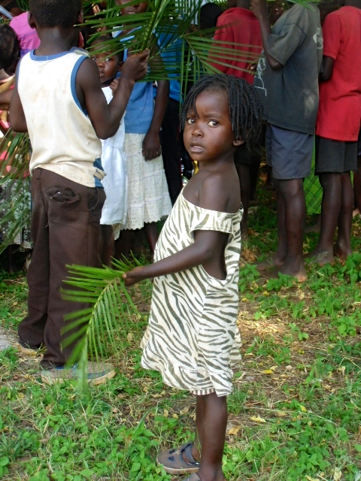
Anno dopo anno ci aggrappiamo alla Pasqua come a un’ancora di salvataggio
soprattutto per i giovani, i ragazzi di oggi ai quali dobbiamo poter dare un segnale di speranza.

Lo facciamo ripetendo strade già percorse, con la forza di una festa capace di superare anche l’impossibile, come l’esperienza della morte,
della tomba vuota, della lunga via crucis del mondo che ancora fatica a percorrere sentieri di pace.

Tanti pensieri mentre ancora una volta percorriamo sui tessuti della festa e della gioia
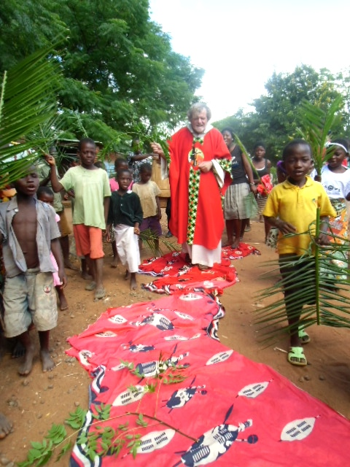
l’inizio di una settimana che ci aiuta a ripensare i nostri giorni, la missione, la possibilità di un a semina con un raccolto, partendo proprio dagli ultimi.
La gente del Malawi tiene ben nascosta la sua preoccupazione e questa settimana sara’ di grandissima partecipazione, quando tutte le chiese cristiane, in modo molto ecumenico, si sentiranno unite in un’esperienza di affidarsi alla Pasqua come a una certezza oltre il presente.
Se il Venerdi’ Santo rimane un’esperienza scomoda, che obbliga a un confronto con una sofferenza causata dalle nostre stesse mani, come il dolore enorme dell’aereo fatto precipitare, la ricerca della Pasqua e’ vissuta come una realta’ da tenersi stretta.
Oggi ancora abbiamo bisogno della Pasqua.
Tante famiglie in Malawi non sono riuscite a ricostruirsi una capanna dopo l'alluvione e vivono nei campi di raccolta ancora da profughi…
L’epidemia di colera, la paura di mancanza di cibo, l’insicurezza per il domani tutto in questa Pasqua attesa e voluta con tutto noi stessi per far nascere una nuova condivisione, una volonta’ di aiutarsi a continuare...
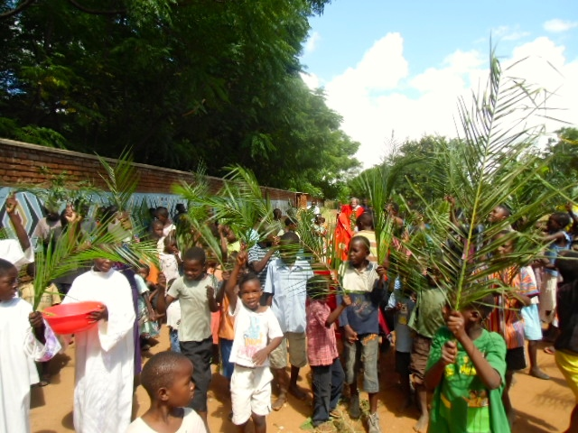

Sono immagini ripetitive, ma per convincerci che e’ possibile, e dicono di una strada da percorrere per tutti, invitati alla Pasqua.
credere contro ogni speranza troppo facile
credere come sanno fare i bambini Africani, e di tutto il mondo,
davvero non ci resta che credere.

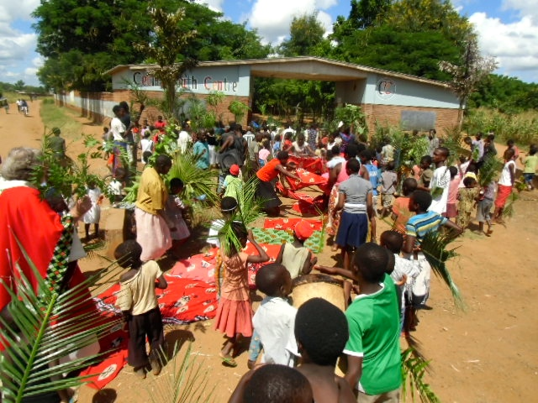
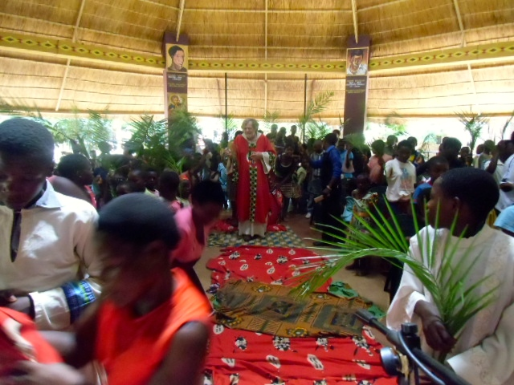
Il nostro cammino ci riporta all’inizio, Un centro giovanile da cui ricominciare.
La missione si impegna a seminare speranza.

E’ questo l’augurio piu’ bello
che possa riportare la festa alle nostre giornate e la gioia in quanto riempie la nostra vita

Buon cammino per tutta questa Santa Settimana
Buon cammino verso la Pasqua
e’ l’augurio piu’ bello che la missione ci regala anche quest’anno.

Un carissimo saluto dalla Missione del Malawi.


